Van levensbelang!

Inleiding
Heb je ooit een situatie meegemaakt waarin iemand medische hulp nodig had? We hebben het dan niet over een klein wondje of sneetje, maar bij een serieus ongeluk of iemand die bijvoorbeeld een brandwonde heeft.

De medische hulp die je bij dergelijke situatie dient toe te passen wordt Eerste Hulp Bij Ongevallen , of kortweg EHBO genoemd.

Het is natuurlijk belangrijk dat iemand die EHBO toepast, weet wat hij moet doen. In een probleemsituatie, hoe klein ook, is het héél belangrijk om te weten hoe je moet reageren. Door zomaar wat te doen, kan de wonde of het probleem juist veel groter worden en dat is niet de bedoeling.

In deze webquest word je uitgenodigd om je kennis over de belangrijke principes van EHBO aan te tonen of uit te breiden met opzoekwerk op het internet.

Het volgende komt o.a. aan bod:

“Wat is een stabiele zijligging?”
"Wat moet er gebeuren bij ernstige bloedingen?"
"Wat doe je bij kleine brandwonden?"
“Wat doe je in geval van flauwte?”
"Hoe kan je het best iemand verzorgen?"
"Hoe gebruik je een verband?"
…

Aan de slag! Veel succes!

https://sites.google.com/site/leerkracht2016/home
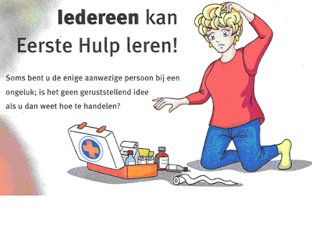

Opdracht 1

EHBO
Wat zijn de stappen bij EHBO? Zoek het antwoord door de website te openen en noteer ze hieronder.

- ______________________________________________________________

- ______________________________________________________________

- ______________________________________________________________

- ______________________________________________________________

Leg de 3 W’s uit bij eerste hulp.

- Wie? _________________________________________________________
______________________________________________________________

- Wat? _________________________________________________________

______________________________________________________________

- Waar? ________________________________________________________

______________________________________________________________

Welke noodnummers bel je in België?
___________________________________________________________________

Welk noodnummer bel je in het buitenland?
___________________________________________________________________
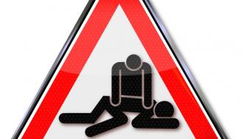
Stabiele zijligging

Noteer de stappen in het stappenplan.

Stabiele zijligging

Stappenplan
1 | _____________________________________________  _____________________________________________
2 | _____________________________________________  _____________________________________________
3 | _____________________________________________  _____________________________________________
4 | _____________________________________________  _____________________________________________
5 | _____________________________________________  _____________________________________________
6 | _____________________________________________  _____________________________________________
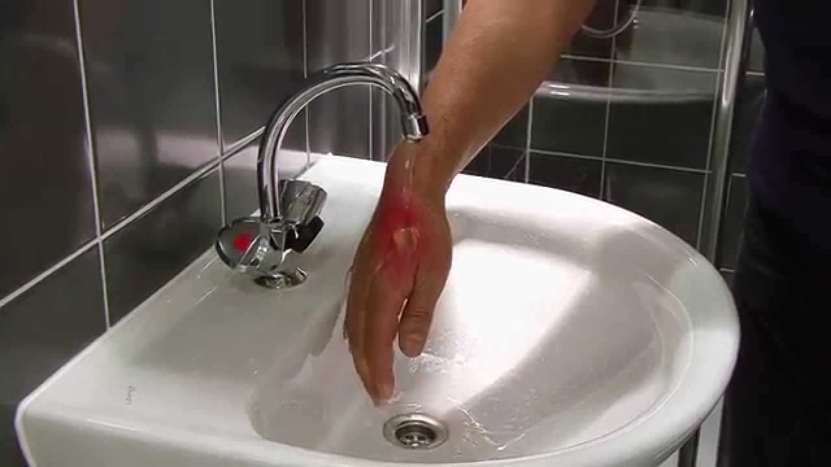
Opdracht 2

Brandwonden
Luister naar het filmpje en geef antwoord op onderstaande vragen.
Je hebt 3 graden van brandwonden. Welke graad is het ergst? _________________
Wat zijn 1ste graads brandwonden?
___________________________________________________________________
___________________________________________________________________
Wat zijn 2de graads brandwonden?
___________________________________________________________________
___________________________________________________________________
Wat zijn 3de graads brandwonden?
___________________________________________________________________
___________________________________________________________________
Wat is verkoling?
___________________________________________________________________
Wat zijn de meest voorkomende oorzaken van verbranding?
___________________________________________________________________
___________________________________________________________________
Verbranding van keel en longen: _________________________________________
Een verbranding veroorzaakt allereerst ____________________________________
De ernst van een brandwond is niet alleen afhankelijk van de __________________
van een brandwond, maar ook van ______________________________________.
Omvang: ____________________________________________________________
Diepte:______________________________________________________________
Hoe kan je verbranding voorkomen?
___________________________________________________________________
Bij elke soort verbranding is de eerste behandeling hetzelfde:
noteer de stappen van eerste hulp bij verbranding in het stappenplan.

EHBO bij verbranding
Stappenplan
1 | _____________________________________________  _____________________________________________
2 | _____________________________________________  _____________________________________________
3 | _____________________________________________  _____________________________________________
4 | _____________________________________________  _____________________________________________
5 | _____________________________________________  _____________________________________________
6 | _____________________________________________  _____________________________________________
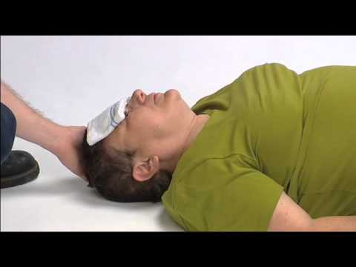
Opdracht 3

Flauwte

Wat doe je in geval van flauwte?

Noteer de verschillende stappen bij flauwte in het stappenplan.

Flauwte
Stappenplan
1 | _____________________________________________  _____________________________________________
2 | _____________________________________________  _____________________________________________
3 | _____________________________________________  _____________________________________________
4 | _____________________________________________  _____________________________________________
5 | _____________________________________________  _____________________________________________
6 | _____________________________________________  _____________________________________________
7 | _____________________________________________  _____________________________________________
8 | _____________________________________________  _____________________________________________
9 | _____________________________________________  _____________________________________________
10 | _____________________________________________  _____________________________________________
11 | _____________________________________________  _____________________________________________
12 | _____________________________________________  _____________________________________________

Neusbloeding

Wat doe je in geval van neusbloeding?
Noteer de verschillende stappen bij neusbloeding in het stappenplan.

Neusbloeding
Stappenplan
1 | _____________________________________________  _____________________________________________
2 | _____________________________________________  _____________________________________________
3 | _____________________________________________  _____________________________________________  _____________________________________________
4 | _____________________________________________  _____________________________________________
5 | _____________________________________________  _____________________________________________
6 | _____________________________________________  _____________________________________________
7 | _____________________________________________  _____________________________________________
8 | _____________________________________________  _____________________________________________

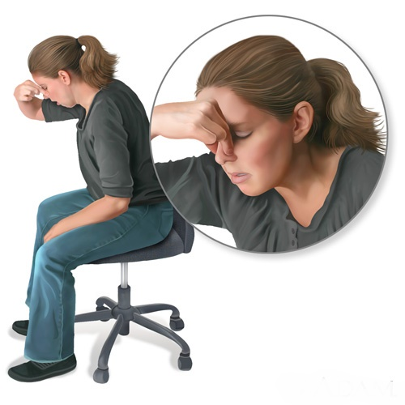

Opdracht 4

Bloedingen bij wonden

Wat doe je in geval van hevige wondbloeding? Noteer dit in het stappenplan.

Bloeding stelpen
Stappenplan
1 | _____________________________________________  _____________________________________________
2 | _____________________________________________  _____________________________________________
3 | _____________________________________________  _____________________________________________  _____________________________________________
4 | _____________________________________________  _____________________________________________
5 | _____________________________________________  _____________________________________________
6 | _____________________________________________  _____________________________________________
7 | _____________________________________________  _____________________________________________

Steriel drukverband aanbrengen
Stappenplan
1 | _____________________________________________  _____________________________________________
2 | _____________________________________________  _____________________________________________
3 | _____________________________________________  _____________________________________________  _____________________________________________
4 | _____________________________________________  _____________________________________________
5 | _____________________________________________  _____________________________________________
6 | _____________________________________________  _____________________________________________
7 | _____________________________________________  _____________________________________________
8 | _____________________________________________  _____________________________________________
9 | _____________________________________________  _____________________________________________

Huidwonden

Luister naar het filmpje en geef antwoord op onderstaande vragen.

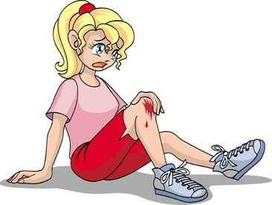
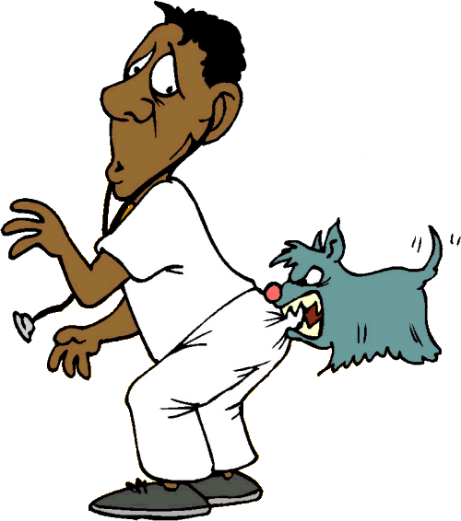
Welke soorten huidwonden ken je?
______________________________________
______________________________________
______________________________________
______________________________________

Wanneer moet je met een wond naar de dokter?
___________________________________________________________________

Met welke wonden moet je zéker naar de dokter?
___________________________________________________________________
___________________________________________________________________
___________________________________________________________________
___________________________________________________________________
___________________________________________________________________

Je kan snijwonden ook thuis behandelen. Noteer de 3 belangrijke stappen die je moet nemen.

1._________________________________________________________________
2._________________________________________________________________
3._________________________________________________________________
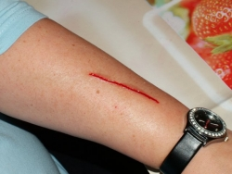

Schaafwonden mag je op dezelfde manier behandelen als snijwonden maar met één groot verschil. Wat moet er anders?
___________________________________________________________________

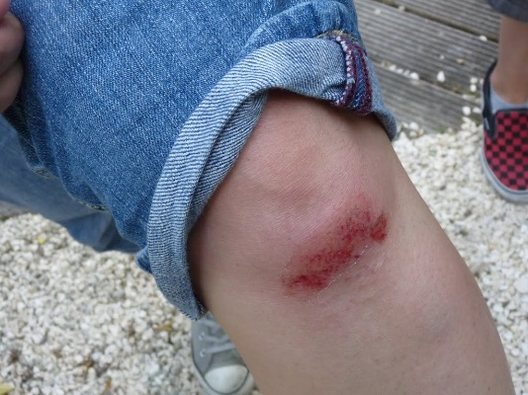

De bijtwonden, niet van ______________________ of _______________________
maar van _______________________ zelf geven de meeste problemen.
Als het niet te erg is, kan je een bijtwond zelf behandelen. Wat moet het slachtoffer dan wel zéker gehad hebben binnen de afgelopen 5 jaren?
___________________________________________________________________
Als je hierover niet zeker bent moet je naar ________________________________.
Hoe kan je zien dat de wond begint te ontsteken?
___________________________________________________________________
___________________________________________________________________

Noteer hieronder de te nemen stappen voor de verzorging van een bijtwond.
1._________________________________________________________________
2._________________________________________________________________
3._________________________________________________________________
4._________________________________________________________________
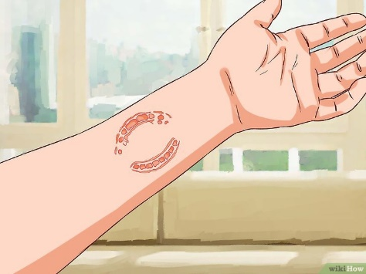

Bij brandwonden is het belangrijk dat je eerst __________________________ met
____________________________ gedurende minstens _______________minuten.
Wat mag je zeker niet doen? Vertel ook waarom.
___________________________________________________________________
___________________________________________________________________

Brandwonden zijn vaak heel pijnlijk, dus na het spoelen en ontsmetten kan je de wond best afdekken met _______________________________ en verbinden met
_______________________ , zéker niet met ______________________________.
Waarom?___________________________________________________________
___________________________________________________________________

Wat moet je in huis hebben voor de behandeling van huidwonden?
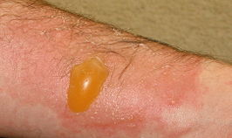
1.______________________________________
2.______________________________________
3.______________________________________
4.______________________________________

